CF97
Kawasaki Z900RS 2018-

Kit pro levou stranu |  |  |  |  | Kit pro pravou stranu
ID | Popis | Kat.č. | ks |  | ID | Popis | Kat.č. | ks
1 | Rám | CF97 | 1 |  | 1 | Rám | CF97 | 1
2 | Šroub M10x85x1.25 | 934 | 1 |  | 2 | Šroub M10x85x1.25 | 934 | 1
3 | Šroub M10x55x1.25 | 915 | 1 |  | 3 | Šroub M10x55x1.25 | 915 | 1
4 | Šroub M10x40x1.25 | 941 | 1 |  | 4 | Šroub M10x80x1.25 | 920 | 1
5 | Dural. váleček d=43mm | 1246 | 1 |  | 5 | Dural. váleček d=43mm | 1246 | 1
6 | Podložka M10 plochá | 804 | 2 |  | 6 | Podložka M10 plochá | 804 | 2
7 | Dural. váleček d=30,5mm | 197 | 1 |  | 7 | Dural. váleček d=30,5mm | 197 | 1
8 | Plastová záslepka | X19 | 1 |  | 8 | Plastová záslepka | X19 | 1

Doporučujeme použít středně silné lepidlo na závity.

Instrukce (pro pravou i levou stranu stejné):

- Začněte nejprve jednou stranou, až po kompletním namontování, stranou druhou.
- Demontujte originální šroub z horní části rámu.
- Šroub ID.2 prostrčte padacím rámem ID.1 a válečkem ID.5 a lehce jej přichyťte do rámu motocyklu (nedotahovat)
- Demontujte původní šroub ze zadní a spodní části rámu.
- Levou spodní část rámu přišroubujte šroubem ID.4, pravou šroubem ID.4 M10x60x1.25.
- Na zadní vrchní část použijte šroub ID.3 a váleček ID.7.
- Na konec dotáhněte všechny šrouby.
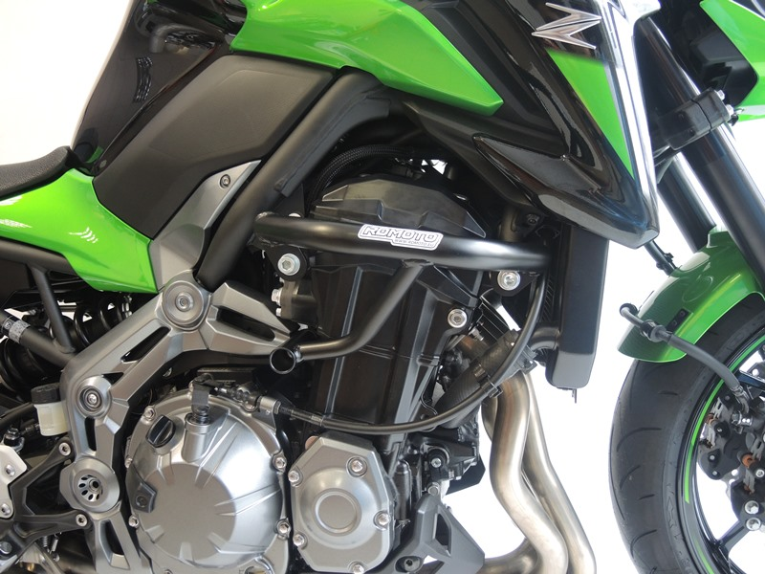

6
6
7
2
3
4
8
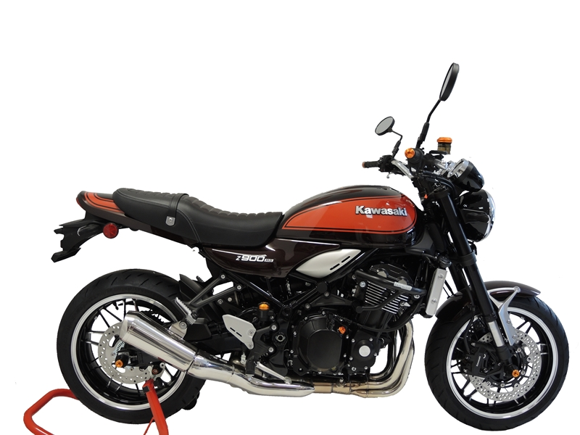
9
13,11,12
10
Origin.bolt
Original bolt. Rear place.

